Відповіді
Екологія 10 клас
Січень
Тести групи А. Тести групи Б.
- В 1. Б
- А 2. Б,В
- В 3. А,В
- А 4. Б,В,Г
- А 5. Б,Д
- Б 6. Б,Г
- Б 7. А,Б
- В 8. А,В,Г,Д
- Б 9. А,Б,В
- А 10. В,Г
- А 11. А,Б
- А 12. А,Г
- Б
- В
- В

Завдання відкритого типу
Завдання №1
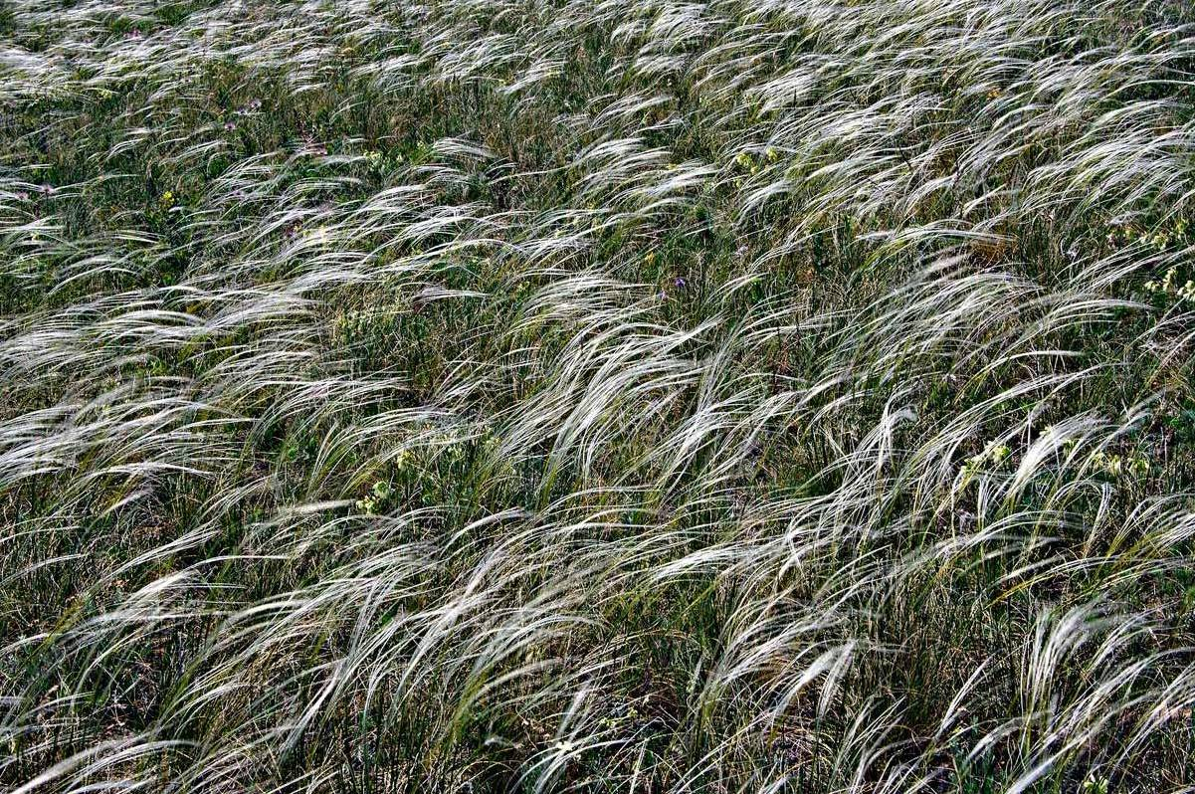
Ковила Лессінга - багаторічна степова рослина з щільною дерниною, що сприяє збереженню вологи в умовах короткочасних зливових дощів. Численні стебла висотою до 30-670 см з щетинко видними листками. Листки вузькі, згорнуті в трубочку, продихи розміщені з нижнього боку, занурені в ямки-кріпти, що сприяє зниженню транспірації, добре розвинена механічна тканина (склеренхима).
Нижня квіткова луска має довгий закручений у формі штопора зігнутий остюк, а верхній – перистий. Саме ці сріблясті остюки добре помітні на ділянках, зарослих ковилою. Легкий пухнастий остюк відіграє значну роль у поширенні плодів рослини. Коли вітер несе зернівку, остюк , як парашут, підтримує її в повітрі, Він сприяє тому, що зернівка завжди падає на землю гострим кінцем, На вологому ґрунті кінець остюка розкручується і, як штопор, вгвинчує зернівку в ґрунт. Підсихаючи, остюк знову скручується, а зернівка залишається я ґрунті, бо вона вкрита волосками, спрямованими вгору, вони полегшують зернівці проникати в ґрунт , але перешкоджають їй рухатися в зворотному напрямі.За анатомо-морфологічними ознаками відноситься до ксерофітів – склерофітів.

Завдання №2
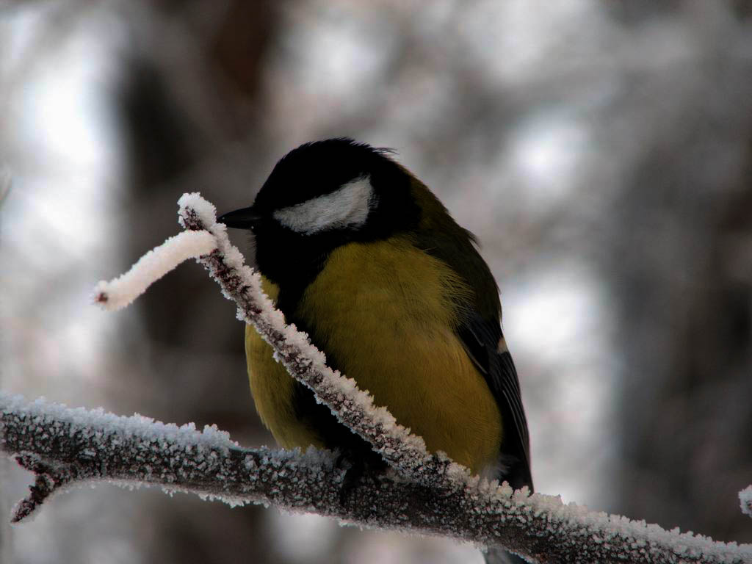
Синиця велика. Рухливий, вертлявий птах, розміром з горобця, має довгий хвіст, на голові чорна "шапочка", білі "щоки" облямовані чорним. Низ жовтий, із широкою смугою посередині, крила й хвіст блакитно-сірі з бурим. Гніздиться в дуплах або шпаківнях, іноді в норах, щілинах будівель. Гніздо мостить з коріння,травинок, моху, вистеляючи шерстю та пір’ям. Живиться лісовими та садовими комахами, павуками, взимку насінням. Має широку амплітуду факторів життя, тому є еврибіонт.

Завдання № 3.
Дано:
m (при народженні) = 1г;
n (малюків) - 2
m (через 3-4 тижня) = 4,5г;
m (самки) = 30г
m (рослин, яку зберегли кажани) - ?
Розв’язання
- Складіть ланцюг живлення.
Рослини – рослиноїдні комахи – кажани.
3700 г -370г – 37г
- Визначте масу малюків за 3-4 тижня
4,5 – 1 = 3,5 (г), оскільки їх 2, то 3,5*2 = 7, ураховуючи масу кажанів, підставляємо дані в ланцюг живлення.
Відповідь: для того, щоб прогодувати двох малюків, треба 370 г комах, унаслідок чого зберігається 3700 г рослин.

